L'assedio gotico
e il Campo Barbarico
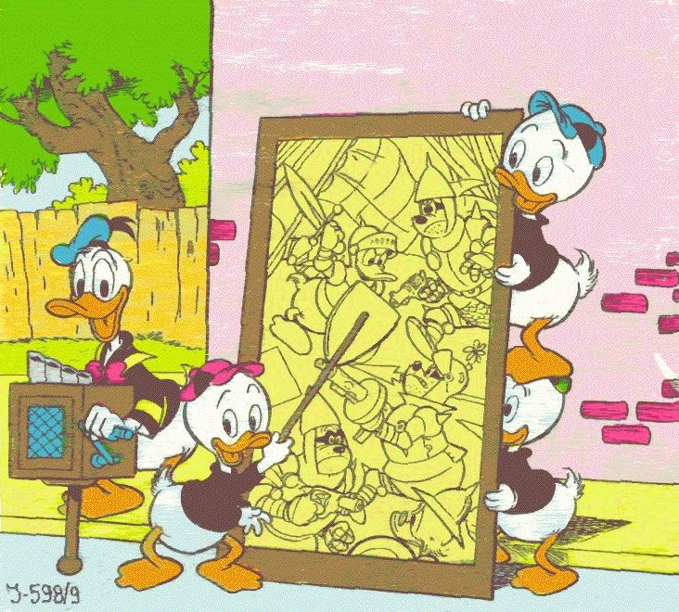

modulo pluridisciplinare

per la scuola media

—————————————————————————

Proposte didattiche a cura del settore educazione delle associazioni



comitato per il parco della caffarella associazione culturale "humus"_onlus

L'assedio gotico e il Campo barbarico
Il Ministero della Pubblica Istruzione ha elaborato il progetto «Dalle storie alla storia - Il viaggio e la conoscenza storica», che sollecita gli insegnanti della scuola dell'obbligo a rinnovare l'insegnamento della storia dal punto di vista sia metodologico che didattico.
Per avvicinare quindi gli alunni allo studio della storia attraverso l'analisi di testimonianze scritte o archeologiche si propone per la classe seconda della scuola media un modulo didattico con drammatizzazione itinerante avente come tema "L'assedio gotico e il Campo Barbarico".
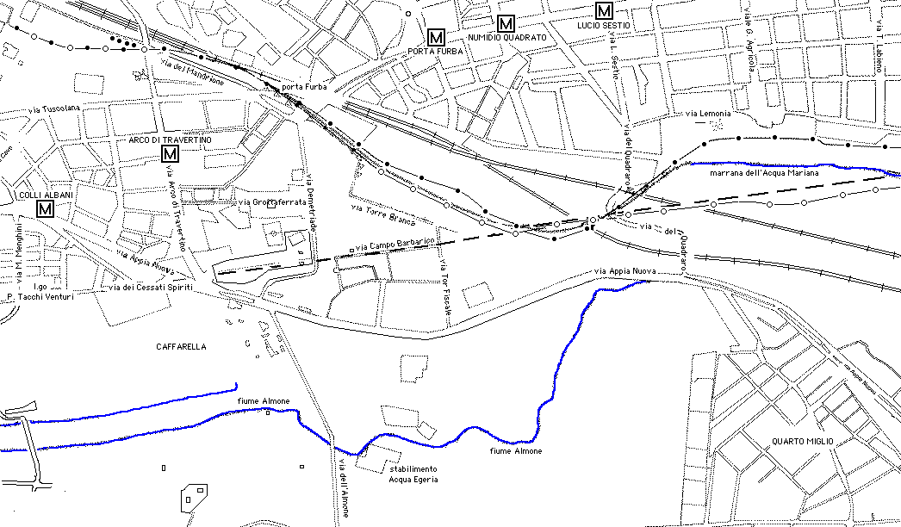
La proposta risponde alle esigenze del Regolamento "Autonomia delle istituzioni scolastiche" (D.P.R. 8 marzo 1999 n. 275), in base al quale da un lato «Il Piano dell'offerta formativa ... riflette esigenze del contesto culturale, sociale ed economico della realtà locale» (c. 2 art. 3), e dall'altro «Le istituzioni scolastiche ... realizzano ampliamenti dell'offerta formativa che tengano conto delle esigenze del contesto culturale, sociale ed economico delle realtà locali» (c. 1 art. 9).
Dal momento che il Regolamento "Autonomia delle istituzioni scolastiche" stabilisce che «il dirigente scolastico attiva i necessari rapporti con gli enti locali e con le diverse realtà istituzionali, culturali, sociali ed economiche operanti sul territorio» (c.4 art. 3), si propone che il modulo sia sviluppato con la collaborazione dell'associazione culturale "Humus"-onlus.

Finalità generali
Il modulo intende scoprire abilità operative in quei ragazzi che generalmente incontrano difficoltà nell'apprendimento e nell'impegno quotidiano, sviluppando creatività e fantasia e superando forme di insicurezza nel contatto con il pubblico. Parallelamente si intende sviluppare l'acquisizione e il consolidamento di abilità trasversali.
Le finalità generali sono che gli alunni:
- conoscano gli elementi storico archeologici presenti nel quartiere nel quale è inserita la scuola e li sappiano interpretare indicando la funzione dei vari monumenti e edifici, e descrivendo la funzione del luogo nelle diverse epoche storiche;
- acquisiscano una maggiore sensibilità e rispetto nei confronti del proprio territorio;
- conoscano la propria personalità, il proprio carattere e riflettano sul proprio comportamento in un ambiente storico.

Obiettivi didattici specifici
Il modulo permette un approccio pluridisciplinare allo studio del territorio, coinvolgendo materie del gruppo umanistico letterario e tecnico scientifico. Il tema andrà condiviso dai docenti del consiglio di classe e i docenti, nei loro ambiti disciplinari, cercheranno un percorso didattico in cui operare con obiettivi e linguaggi specifici.
Italiano: comprendere e produrre il discorso parlato e scritto in tutta la pluralità di testi possibili sull'episodio dell'assedio gotico: altomedievali (De Bello Gotico di Procopio, 540 d.C.), metà '800 (Sommario della Storia d'Italia di Cesare Balbo, 1848; Storia della città di Roma nel medioevo di Ferdinando Gregorovius, 1858), prima metà del '900 (Belisario di Robert Graves, 1938), contemporanei (libro di testo, articoli di giornale); classificare i contenuti strutturali sollecitando sia l'efficacia della comunicazione sia il controllo della validità delle argomentazioni; riconoscere il linguaggio di comunicazione utilizzato in testi differenti come l'epigrafe, la cronaca, il romanzo storico, il giornale, la tesina universitaria ecc.; arricchire il lessico attraverso la redazione di un dizionario illustrato, imparando a distinguere fra i vari codici e a contestualizzare ogni parola in base al principio della pertinenza, che è un approccio utile da un lato a dare forza referenziale al parlare e all'esprimersi, e dall'altro a ricostruire il significato di un'opera; applicare le tecniche apprese alla drammatizzazione del racconto e alla redazione di una lettera-denuncia sul degrado dell'area e di un comunicato stampa; riconoscere termini legati etimologicamente alle invasioni barbariche.
Storia: illustrare il periodo compreso tra la caduta dell'Impero e la dominazione longobarda; dimostrare come alcuni dei fatti storici avvenuti territorio del IX Municipio di Roma hanno conseguenze ancora oggi; contestualizzare ciascun avvenimento storico nel tempo e nello spazio.
Geografia: descrivere i percorsi e i luoghi relativi agli avvenimenti studiati; identificare sulla carta dell'Italia il percorso della via Latina e le città coinvolte dalla guerra gotica, e sulla carta dell'Europa i luoghi centri del potere (Roma, Ravenna, Bisanzio, ecc.), la provenienza delle varie popolazioni e i percorsi effettuati; conoscere nozioni di cartografia e applicarle alla carta del territorio studiato; orientarsi nel luogo utilizzando carte, bussola ecc.;
Scienze: applicare tecniche di misurazione di altezza, distanza, volume per lo studio della torre; applicare concetti di forza allo studio dell'arco dell'acquedotto.
Educazione artistica: acquisire abilità necessarie a produrre consapevolmente in modo personale e creativo messaggi iconici con funzione narrativa; adottare una metodologia operativa relativa alla simulazione della tecnica del cantastorie.
Educazione tecnica: applicare tecniche grafiche in progettazione e realizzazione di esperienze operative; utilizzare una macchina fotografica; realizzare il plastico di una arcata dell'acquedotto Claudio-Anio Novus; distinguere le caratteristiche costruttive dei monumenti e determinare l'età di un monumento a partire dagli elementi costruttivi.
Educazione musicale: eseguire semplici partiture di musica di trovatori trascritta per flauto dolce e chitarra.
Inglese: leggere e comprendere il testo di Robert Graves, analizzare le tecniche di linguaggio.
Religione: riassumere le differenze tra cristianesimo ariano, romano e orientale; distinguere gli elementi più legati alla storia medievale nelle differenze tra chiesa cattolica e ortodossa.
Tra le abilità trasversali, svilupperemo la condivisione di emozioni sollecitando la disponibilità a sedersi per terra, e la capacità di interagire con gli altri e di mettersi a disposizione degli altri per mezzo del lavoro di gruppo e con il gioco dell'acquedotto.

Descrizione del modulo
Il modulo si divide in tre unità didattiche, centrate su tre aspetti principali: lo studio del periodo storico, l'indagine sul territorio e la drammatizzazione conclusiva. La separazione tra le unità è solo tematica; concretamente, analizzeremo i diversi contenuti in modo interdisciplinare.
In ciascuna unità, il lavoro potrà essere organizzato in tre fasi successive: la prima fase (in classe) serve a presentare il territorio scelto per il lavoro (Tor Fiscale), a determinare gli obiettivi e a individuare le abilità operative richieste, predisponendo la classe al lavoro sul campo; nella seconda fase (la fase operativa) i ragazzi saranno suddivisi in gruppi di lavoro e portati sul campo per l'osservazione e la raccolta di dati; nella terza fase si passerà alla verifica e al consolidamento dell'apprendimento attraverso l'analisi, la discussione e l'esposizione del lavoro svolto.
La conclusione del modulo prevede la drammatizzazione dell'episodio; uno o più ragazzi reciteranno alcuni episodi, illustrandoli agli ascoltatori con tavole illustrate.

Prima della visita (I fase in classe)
Prima di tutto, dovremo individuare e consolidare i prerequisiti necessari. Incentiviamo gli stati affettivi collegati all'apprendimento spiegando chiaramente come si svolgerà il modulo didattico, e quali risultati ci proponiamo di ottenere dalla classe; introduciamo l'argomento proiettando la videocassetta "Il Patrimonio archeologico della IX Circoscrizione". Descriviamo il pubblico di riferimento per la drammatizzazione, come questo determinerà il vocabolario e la complessità dei concetti, ed esattamente quanto dovrà essere lungo il prodotto finito.
I ragazzi affronteranno alcuni argomenti preparatori e prenderanno confidenza con gli elementi che dovranno utilizzare:
a) Analisi storica. Prepariamo in classe un grafico temporale sul quale indicheremo gli edifici e gli avvenimenti già noti ai ragazzi, poi quelli descritti nel libro di testo, e infine quelli che incontreremo durante l'escursione. Assegnamo a ciascun alunno un secolo partendo dal 400 a.C. fino a oggi, e procediamo in questo modo: ogni alunno prende un foglio A4 orientato orizzontalmente, e lo divide con un tratto di penna orizzontale in due parti; sopra la riga scrive alcune date di riferimento (p. es. 1200, 1250, 1300); nella metà superiore trascriveremo in blu gli avvenimenti storici indicati dal libro di testo, e in rosso ogni evento già noto ai ragazzi per esperienza personale o per indicazioni ricevute dai genitori (p. es. la data di costruzione del proprio palazzo, la nascita del bisnonno, ecc.); nella metà inferiore resta bianca, ci servirà sul campo per scrivere le date degli edifici che incontremo sul campo.
b) Analisi linguistica. Gli alunni svolgeranno ricerche di tipo storico e stilistico-letterario e selezioneranno i brani più significativi. I docenti del gruppo linguistico cureranno l'analisi testuale evidenziando le caratteristiche del registro lessicale (opera storica tardo antica, romanzo storico, ecc.). Su un quadernone prepareremo un dizionario illustrato, con termini quali arco, acquedotto, fornice, torre, presidio, guarnigione, cisterna, tomba, strada, mattone, villa, ecc. Gli alunni verificheranno sul campo che molte descrizioni prese dal vocabolario non sono applicabili con i monumenti antichi. Introdurremo termini come "faida", "sceriffo", "albergo" che provengono etimologicamente dal periodo delle invasioni barbariche.
c) Analisi artistica. I docenti di Storia, Educazione tecnica e Educazione artistica guideranno gli alunni nella ricerca sui costumi dell'epoca e sui trovatori e cantastorie, pionieri del giornalismo moderno, diffusi in buona parte d'Europa e d'Italia. Chiederemo ai ragazzi di inventare una breve storia (20-30 righe saranno sufficienti): prendendo spunto dagli elementi storici che incontreranno sul campo, potranno immaginare di essere un personaggio minore che agisce nello stesso luogo. P. es. l'operaio che costruisce l'Acquedotto, il commerciante che si lagna del traffico sulla via Latina, il rito funerario, un cuoco romano durante l'assedio dei Goti, il fante Goto, ecc. altri ragazzi potranno disegnare delle vignette sugli stessi personaggi, che ci serviranno per le tavole della drammatizzazione.
d) Analisi dei documenti. Si cercheranno a casa, in biblioteca, su Internet fonti storiche quali carte, disegni, epigrafi, documenti scritti, che ci danno l'occasione per approfondire il concetto di documento; sarà interessante distinguere tra documenti intenzionali e non intenzionali: documenti non intenzionali sono frammenti scritti, strumenti di lavoro, armi, ossa di animali, vasellame, oggetti frantumati e gettati via già nell'antichità; documenti intenzionali sono quelli prodotti per trasmettere un particolare giudizio di carattere storico o politico su un personaggio o un avvenimento (le iscrizioni su porta Furba, la cronaca delle guerre gotiche di Procopio). Mettiamo in evidenza le esagerazioni o il coinvolgimento emotivo dell'autore, e cerchiamo di capire come tali fonti storiche abbiano avuto lo scopo di trasmettere un certo contenuto da un particolare punto di vista.
Un'ulteriore indagine potrà essere svolta su documenti quali i disegni, schizzi o quadri dei paesaggi e dei monumenti, che sono stati lasciati da artisti del passato. Questi artisti hanno spesso tentato di ricostruire i loro soggetti così come essi pensavano che apparissero nei loro giorni migliori. E' allora un'occasione per osservare da vicino, e vedere quanto è stato basato su ciò che rimane effettivamente, e quanto è licenza artistica (e perciò una interpretazione che resta aperta a domande). Addirittura brani estratti dalle guide turistiche possono essere usati per aiutare a costruire un quadro completo. I ragazzi cercheranno di trarre quante più informazioni possibili dai documenti esaminati, sforzando di collegare il tutto in relazioni che portino ad ipotesi plausibili; chiedendo sempre la motivazione di ciascuna ipotesi sollevata, indurremo i ragazzi a distinguere autonomamente i tentativi validi di interpretazione dalle illazioni avventate.
Questo lavoro significa applicare una corretta metodologia di indagine storica, anche se estremamente semplificata: anziché assorbire acriticamente le nozioni vere e indiscutibili del manuale, i ragazzi comprenderanno che il ricercatore basa le sue induzioni su dati parziali, e che le ipotesi formulate sono sempre rivedibili alla luce delle nuove scoperte e dei nuovi dati.
e) Analisi tecnica. Per preparare i ragazzi all'analisi dei materiali che effettueranno in seguito direttamente sul campo, discuteremo con loro in classe dei materiali che abbiamo sotto gli occhi tutto il giorno: metallo, plastica, legno, cemento, vetro, ecc. Per ogni materiale i bambini compileranno una scheda del tipo qui sotto, che adatteremo di volta in volta alle conoscenze già acquisite dai ragazzi:
analisi del materiale: ..........................................
nome: ....................................................... gruppo: ................................................................
luogo: ........................................................... data: ................................................................
Osserva il materiale e trascrivi con attenzione le sue caratteristiche:
Il materiale è stato trovato per terra o è parte di una struttura? .............................................
Se è parte di una struttura, per cosa è utilizzato? ..................................................................
................................................................................................................................................
Che colore ha? .......................................................................................................................
Osserva il materiale con la lente di ingrandimento e disegna accuratamente ciò che vedi; registra ogni dettaglio, la trama, il colore, la granulosità, ecc.

Tocca il materiale e scrivi che sensazione ti dà:
∑ morbido ∑ caldo ∑ friabile ∑ opaco
∑ duro ∑ freddo ∑ compatto ∑ brillante
Usa le dita e le unghie per vedere quanto è duro; come ti è sembrato? ...............................
................................................................................................................................................
Fai cadere una goccia di acido sul materiale, e registra cosa avviene: .................................
................................................................................................................................................
Verifica se il materiale assorbe l'acqua: pesa un frammento e poi immergilo nell'acqua per qualche minuto; sgocciolalo e quindi pesalo di nuovo; trascrivi i due pesi.
prima dell'immersione: .................................. dopo l'immersione: .........................................
Tornati sulla strada, strofina il materiale sull'asfalto: lascia qualche traccia? ........................
................................................................................................................................................
f) Uso di internet. Assegeremo agli alunni dei compiti di ricerca; i ragazzi utilizzeranno i motori di ricerca per trovare testi, foto, documenti che poi saranno editati tramite word processor.
g) Uso di alcuni semplici strumenti. Divideremo gli alunni in gruppi, e all'interno di ciascun gruppo assegneremo un compito specifico relativamente ad alcune abilità che al momento della visita dovranno essere già possedute dai ragazzi:
specializzazione | abilità richieste e materiali | compito assegnato
geometra | uso del metro a nastro e del filo a piombo | misura lo spessore di mattoni, tufelli, blocchi di tufo, ecc. e controlla che le pareti siano verticali
disegnatore | block notes, matita, matite colorate | disegna l'edificio e le sue parti, inserendo le misure fornite dal geometra e le note fornite dai compagni
fotografo | uso di macchina fotografica usa e getta | documenta le attività svolte dal gruppo e i particolari dell'edificio in esame
geografo | uso della bussola e della mappa, matite colorate | conduce il gruppo usando carta e bussola, individua sulla carta gli elementi del territorio (fiume, acquedotti, torri, sepolcri, ville, strade, ferrovia, ecc.)
storico | leggere i testi scritti, contare gli anni e scrivere sul grafico temporale, uso del registratore | verifica nei testi la descrizione degli elementi che verranno esaminati e la legge ai compagni, registra le impressioni e le trascrive in forma di narrazione
fisico | uso del termometro, della lente di ingrandimento e del contagocce, lettura della bilancia da cucina | osserva il materiale con la lente e fa le prove usando l'acqua e l'acido, pesa gli oggetti trovati e effettua la prova dopo aver immerso l'oggetto in acqua
Provvederemo quindi a raccogliere tutto il materiale necessario alle esperienze sul campo: fogli di cartoncino, lenti di ingrandimento, boccetta con un debole acido (anche l'aceto può andar bene) e contagocce, secchio per l'acqua, il megafono, ecc.
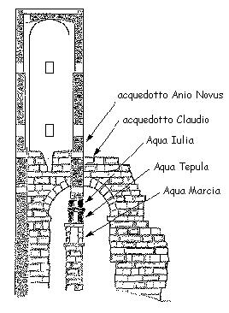Forniremo fotocopie della carta storico archeologica che comprende la scuola, la orienteremo con la bussola, e segneremo insieme agli studenti con pennarelli colorati i vari luoghi su cui focalizzeremo l'attenzione. Insegneremo allora ai ragazzi come si legge una semplice carta topografica, p. es. della scuola; come si usa e come si legge il metro a nastro, la bilancia da cucina, il termometro; come si usa la lente di ingrandimento, il contagocce, la macchina fotografica usa e getta, la bussola e il filo a piombo. Cureremo che i ragazzi abbiano un quaderno di piccole dimensioni per gli appunti e gli schizzi da prendere sul campo; per ogni osservazione i ragazzi dovranno annotare il luogo, la data e l'orario e l'ambiente circostante, per poi aggiungere la descrizione particolareggiata dell'oggetto osservato e delle attività svolte. Saranno allegati le fotografie e i disegni.
Infine raccomanderemo agli alunni (o meglio ai genitori!) di indossare un abbigliamento adeguato ad un'escursione in campagna. Saranno proibiti i telefonini, e a ciascun gruppo assegneremo un badge colorato.

La visita (II fase)
Decriviamo qui un'ipotesi di divisione della mattina; ad ogni attività associamo un orario indicativo che verrà adattato dall'insegnante.
Ore 9.30. La prima ora è destinata ad una passeggiata da porta Furba fino a Tor Fiscale. Partiremo da porta Furba, dove osserveremo l'arco della porta, le arcate dell'acquedotto Felice e la fontana di papa Clemente XII; costeggeremo la muraglia dell'acquedotto Claudio-Anio Novus fino a attraversare via Tuscolana; costeggiando l'acquedotto Felice raggiungiamo la borgata di Tor Fiscale, e ci fermiamo ad osservare il colombario del Campo Barbarico. Dopo una breve sosta nel giardino di Tor Fiscale, dove osserveremo i muri di rinforzo di età adrianea, concluderemo la passeggiata a Tor Fiscale. Qui osserveremo, oltre alla torre, lo spigolo dell'acquedotto Marcio-Tepula-Iulia e quello che resta del Campo Barbarico.
Ore 10.30. Tornati al giardino di Tor Fiscale, gli alunni siedono sul prato, dove osservano, disegnano e anche, dopo qualche istante di silenzio, entrano con l'immaginazione nella storia del luogo ascoltando il racconto della vicenda dell'assedio gotico: per catturare l'attenzione seguiremo alcuni semplici accorgimenti, come far cantare ai ragazzi una strofa, indossare un qualsiasi capo di abbigliamento (anche un semplice nastro) che ci identifichi come narratori, ecc.
Ore 11.00 Dividiamo i bambini in gruppi secondo le competenze e le abilità; ogni gruppo avrà un insegnante o un operatore che illustrerà in una ventina di minuti l'uso di uno specifico strumento: bussola e carta topografica del Parco, metro a nastro, bilancia, termometro, lente di ingrandimento, contagocce, macchina fotografica usa e getta, filo a piombo.
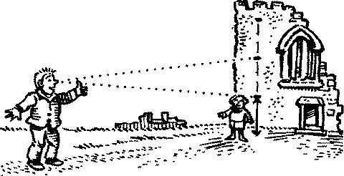
Spiegheremo per esempio al gruppo di geometri come calcolare l'altezza dell'acquedotto, di un edificio o di una torre usando le proporzioni.
Il paesaggio potrà dare utili stimoli per la scrittura. Per esercitare i ragazzi alla scrittura creativa, potremo chiedere loro, prima della visita, di preparare una scheda divisa in quattro colonne, intitolate "vedo", "ascolto", "odoro", "sento"; una volta sul posto, per ogni luogo i gruppi dovranno trascrivere in ciascuna colonna le due parole che a loro giudizio corrispondono alle sensazioni provate. Potranno trascrivere anche, ad ogni tappa, le indicazioni di direzione del percorso seguito. Una buona strategia è anche chiedere di usare un registratore per raccogliere idee e sensazioni sul campo, che serviranno in un momento successivo a scrivere la trama del racconto.
Alla fine riformiamo i gruppi, in modo tale che all'interno di ciascun gruppo siano rappresentate tutte le competenze.
Ore 11.30. Ora assegnamo a ciascun gruppo un diverso elemento: il colombario del Campo Barbarico, l'acquedotto Felice, i muri di rinforzo dell'acquedotto Claudio, l'acquedotto Marcio, Tor Fiscale. Assistito dall'insegnante, il geografo con mappa e bussola dovrà guidare i compagni sul punto esatto. Qui prenderemo il grafico temporale, e mano a mano che assegneremo una data ad un edificio o ad una sua parte, potremo scrivere una frase, una data o un disegno nella metà superiore del grafico. Ognuno analizzerà l'edificio secondo il proprio compito; ecco un esempio di domande che potremo proporre ai ragazzi:
analisi dell'edificio: .................................................
nome: ....................................................... gruppo: ................................................................
luogo: ........................................................... data: ................................................................
Qual è la funzione originale dell'edificio? ∑ casale ∑ sepolcro ∑ villa ∑ fortificazione
∑ albergo ∑ tempio ∑ fontana ∑ abitazione ∑ palestra ∑ altro:.................................
................................................................................................................................................
Cosa ce lo fa capire? .............................................................................................................
................................................................................................................................................
Considera un luogo che tu conosci e che ha la stessa funzione: ..........................................
................................................................................................................................................
Quali sono le differenze e quali le somiglianze? ....................................................................
................................................................................................................................................
................................................................................................................................................
Guardati intorno; quali sono le caratteristiche fisiche e geografiche del luogo?
∑ collina ∑ valle ∑ bosco ∑ corso d'acqua ∑ sorgente ∑ strada
∑ punto panoramico ∑ altro:.................................................................................................
Queste caratteristiche possono spiegare perché l'edificio fu costruito lì? ..............................
................................................................................................................................................
................................................................................................................................................
Come siamo collegati agli altri luoghi? Vedi strade, sentieri, fiumi navigabili? ......................
................................................................................................................................................
Come è cambiato il luogo nel tempo? ....................................................................................
................................................................................................................................................
................................................................................................................................................
Indica quali parti di edificio ritieni interessanti: .......................................................................
................................................................................................................................................
Perché? ..................................................................................................................................
................................................................................................................................................
Riconosci degli elementi moderni collocati sull'edificio? ........................................................
................................................................................................................................................
................................................................................................................................................
Cosa manca? .........................................................................................................................
................................................................................................................................................
................................................................................................................................................
Le parti mancanti sono dovute ad un danno intenzionale, oppure a crollo dovuto a incuria?
Spiega sempre i motivi ...........................................................................................................
................................................................................................................................................
................................................................................................................................................
................................................................................................................................................
Qual è la tecnica costruttiva?
................................................................................................................................................
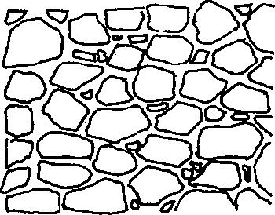
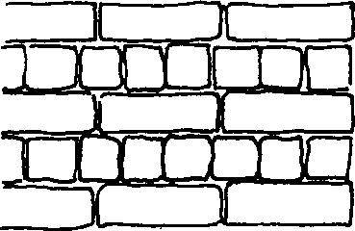

................................................................................................................................................

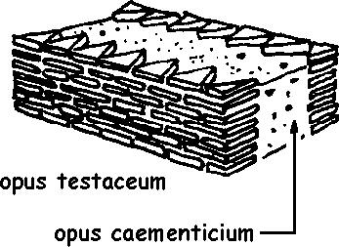

opus quadratum opus incertum opus reticulatum
opus mixtum opus listatum
All'interno della visita prevederemo un momento di "esperienza attiva", durante il quale i giovani visitatori toccano e analizzano l'edificio. La cosiddetta esperienza tattile è un momento estremamente coinvolgente ed emozionate, la cui portata educativa va la di là della semplice comprensione della differenza fra un materiale ceramico e quello lapideo. L'approccio diretto con un oggetto realizzato in antico, per quanto frammentario e di nessun valore estetico o scientifico (cocci), soddisfa l'esigenza istintiva del "toccare", di fare in questo modo proprio l'oggetto, comprendendone meglio l'importanza in quanto testimonianza diretta della creatività di un artigiano vissuto nel nostro territorio duemila anni fa. Tale consapevolezza porta inoltre i ragazzi, ormai consci che anche gli oggetti più umili vanno rispettati e conservati, ad accettare con maggior serenità i divieti e le barriere che inevitabilmente condizionano la visita.
Ore 12.30. Più tardi, i gruppi si ritroveranno tutti insieme al giardino di Tor Fiscale, dove costruiremo insieme il modello di un acquedotto di cartone. Ogni bambino avrà un pezzo di cartone che terrà con le mani piegato come per farne un canale per l'acqua; uno dietro l'altro, i bambini formeranno un lungo acquedotto; a questo punto potremmo spiegare perché la pendenza doveva essere né troppo leggera (altrimenti l'acqua torna indietro) né troppo forte (alla prima tortuosità l'acqua esce fuori), e anche il perché si cercava un percorso di cresta e non di fondovalle: provare a far passare l'acquedotto in una buca!
Ore 13.00. Alla fine avrà luogo una gara; un alunno starà alla fine del canale e terrà una bacinella dove l'acqua verrà raccolta; all'inizio dell'acquedotto tre bambini avranno due secchi a disposizione e dei bicchieri di carta con cui verseranno l'acqua nel canale. Scopo della gara è riempire la bacinella per primi.

3) In classe (III fase)
Tornati a scuola, gli alunni potranno mettere insieme tutto il lavoro svolto: disegni, note, fotografie, ecc.
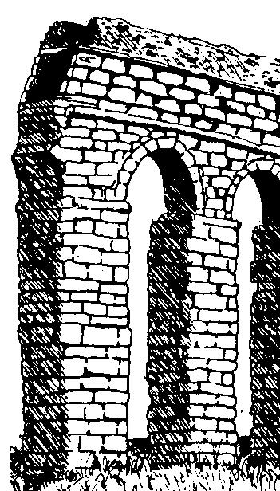
Con la plastilina o con la pasta di sale (un terzo di acqua, un terzo di sale e un terzo di farina, richiede un giorno per seccare uno spessore di 5 mm) potremo costruire una serie di blocchetti, di cui alcuni tagliati a cuneo, e con questi costruire un modello di arcata di acquedotto.
E' anche utile fare un ingrandimento della della carta dell'area, segnando con pennarelli colorati i vari edifici con lo scopo di mostrare come l'aspetto del parco sia evoluto nel tempo.
Il lunghissimo grafico temporale sarà completato con la data di qualche avvenimento storico noto ai ragazzi, e degli avvenimenti più importanti della vita loro, delle loro famiglie e magari anche della loro scuola. Quindi metteremo tutte le informazioni su un unico grafico temporale.
Gli alunni confronteranno ciò che hanno visto durante il sopralluogo con i documenti, verificando l'affidabilità delle fonti e l'accuratezza delle proprie deduzioni. Fatto questo, sarà interessante ripetere la stessa procedura analizzando le cronache di certi giornali o trasmissioni televisive (come documenti intenzionali), oppure le montagne di rifiuti abbandonati a Tor Fiscale (come documenti non intenzionali), per vedere poi le reazioni dei ragazzi in seguito a tali indagini.
Per sensibilizzare i ragazzi al tema della difesa del territorio, proporremo loro di raccogliere tutte le annotazioni su cosa era bello e cosa era brutto e redigere un comunicato stampa o un breve articolo di cronaca, spiegando che tale genere di composizione segue delle regole precise, anche molto diverse da quelle del classico tema.
Innanzitutto, dobbiamo solleticare l'attenzione del caporedattore del giornale. A questo scopo serve senz'altro un titolo ad effetto; inoltre i capiredattori sono più ricettivi se il comunicato si riallaccia ad una precedente notizia di cronaca, così può valere la pena di aspettare qualche giorno in attesa di un evento adatto; per esempio: "Roma soffoca per l'inquinamento - il Parco della Caffarella sommerso dai rifiuti". Affinché il comunicato abbia poi maggior presa, esistono alcuni semplici accorgimenti tecnici; proviamo a riassumerli:
1) Preferire frasi brevi, meno parole complesse, una attenzione particolare alla frase introduttiva, curare brevità e semplicità.
2) A differenza di un racconto, che si dispiega gradualmente fino a raggiungere il disegno completo, il comunicato stampa e l'articolo di cronaca cominciano con il punto principale, e dopo riassumono le circostanze di contorno; cioè prima si scrive la conclusione, e poi i fatti che portano alla conclusione.
3) La redazione di un giornale dovrà spesso tagliare un comunicato per mancanza di spazio, e generalmente verrà tagliata la parte finale. E' quindi importante che la notizia principale, quella che desideriamo che venga assolutamente pubblicata, sia nel primo paragrafo, proseguendo poi in ordine decrescente di importanza.
4) Le prime parole del paragrafo devono essere immediate (non scrivere quindi "da parte del Sindaco di Roma è stata dichiarata l'assenza di ulteriori impedimenti per l'esproprio del Parco", ma "nessun ulteriore impedimento all'esproprio del Parco, come è stato dichiarato dal Sindaco di Roma"), positive (quindi "via libera all'esproprio del Parco, come è stato dichiarato dal Sindaco di Roma"), attive (quindi "via libera all'esproprio del Parco, dichiara il Sindaco di Roma"), usando i nomi propri di persona (quindi "via libera all'esproprio della Caffarella, dichiara il Sindaco Francesco Rutelli").
Oltre al comunicato stampa, potremo inviare una lettera al Sindaco o al Presidente del Municipio Roma IX, p. es.:
on. Walter Veltroni, Sindaco di Roma
piazza del Campidoglio n. 1, 00186 Roma
Caro signor Sindaco,
sono un alunno della classe ... della scuola ... di ....
Ho fatto con la mia classe una bellissima escursione nell'area del Campo Barbarico (IX Circoscrizione), e mi è piaciuto molto ....
Ho trovato però anche delle cose molto brutte ....
Spero che Lei possa fare qualcosa.
Cordiali saluti
firma
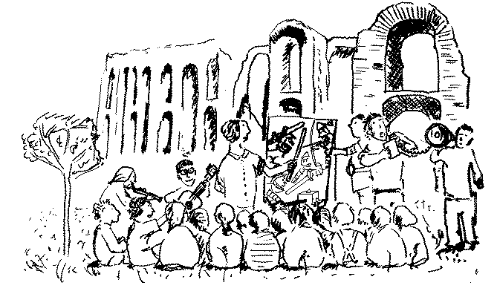
Tutto questo materiale potrà infine essere raccolto in una mostra, alla quale inviteranno gli insegnanti e i genitori. La mostra sarà anche occasione per recitare la drammatizzazione dell'assedio gotico. I gruppi trasformeranno le parole in frasi, in modo da descrivere più estesamente ogni luogo esplorato, e alla fine chiederemo di escogitare una storia con funzione di guida per il narratore, nella quale un personaggio (ad esempio un ragazzo, un personaggio storico o addirittura fantastico) vada di luogo in luogo magari alla ricerca di qualcosa come un anello o una chiave o sulla scia di un evento storico, o coinvolto in qualche disavventura. Uno schema fisso sul numero di righe o addirittura di parole può determinare un lavoro più preciso e ricco di immagini. Avendo un insieme di frasi già pronte da mettere insieme, i ragazzi saranno meno intimiditi all'idea di creare una storia. Oltre al testo scritto, gli alunni disegneranno dei pannelli per ciascun avvenimento narrato. Nei pannelli cercheranno di ricostruire con l'immaginazione l'aspetto originale dei ruderi di cui avremo la fotografia, scrivendo sul quaderno i motivi per l'aver scelto un aspetto anziché un altro. La narrazione sarà accompagnata da semplici brani di musica rinascimentale per flauto dolce e chitarra.
Alla fine potremo somministrare ai bambini delle schede di valutazione, con domande a risposta affermativa o negativa, e con domande del tipo: "Indica quale caratteristica della vita di ogni giorno è conseguenza di un avvenimento del passato", seguita da una serie di avvenimenti. Per esempio:

- il crollo dell'Impero Romano e le invasioni barbariche => oggi parliamo Italiano anziché Latino
- introduzione dei numeri arabi => oggi usiamo i numeri da 0 a 9 anziché i numeri romani con le lettere
- sconfitta dei Goti => in Italia non si diffonde la fede ariana

E se il modulo ha funzionato? Sarebbe un peccato non estenderlo, portando lo spettacolino nelle scuole elementari vicine!

Verifica storico archeologica
(segna con una croce la risposta giusta)
1) Perché i basoli dell'antica via Latina sono quasi del tutto scomparsi?
∑ perché si sono consumati
∑ perché sono stati asportati nel medioevo per essere riutilizzati da qualche parte
∑ perché sono stati tolti dagli archeologi per vedere cosa c'è sotto
∑ se mancano vuol dire che non ci sono stati mai messi
2) Dove terminava l'antica via Latina?
∑ a Latina
∑ alla moderna città di Capua
∑ a S. Maria Capua Vetere
∑ a Brindisi
3) Quali di queste città erano lungo il percorso dell'antica via Latina?
∑ Latina
∑ Anagni
∑ Albano
∑ Cassino
∑ Artena
∑ Velletri
4) Quale fu il criterio adottato dagli ingegneri romani per costruire la via Latina?
∑ lunghi rettifili, collegando le città lungo il percorso per mezzo di svincoli (come le autostrade moderne)
∑ passare in mezzo a tutte le città importanti lungo il percorso
∑ costruire dei tunnel ogni volta che il percorso doveva attraversare una montagna
∑ allacciare tra loro i sentieri tra città e città che già esistevano
5) A Tor Fiscale quale strada moderna corrisponde all'antica via Latina?
∑ via Tuscolana
∑ via di Tor Fiscale
∑ via del Campo Barbarico
∑ via Arco di Travertino
6) Da quale porta esce la via Latina?
∑ porta Appia
∑ porta S. Sebastiano
∑ porta Metronia
∑ porta Latina
∑ porta Capena
7) Quali motivi nel medioevo hanno portato i viaggiatori a sostituire antiche strade come la via Appia Antica e la via Latina con nuovi percorsi come la via Tuscolana e la via Appia Nuova?
1) .....................................................................................................................................................................
..........................................................................................................................................................................
2) .....................................................................................................................................................................
..........................................................................................................................................................................
3) .....................................................................................................................................................................
..........................................................................................................................................................................
8) Descrivi come era costruita una strada romana
..........................................................................................................................................................................
..........................................................................................................................................................................
..........................................................................................................................................................................
..........................................................................................................................................................................
9) Dov'era esattamente il Campo Barbarico?
∑ accanto a Tor Fiscale, tra l'acquedotto Felice e la ferrovia
∑ nella campagna tra Tor Fiscale e via Appia Nuova
∑ lì dove oggi c' è via del Campo Barbarico
∑ dalle parti della stazione della metropolitana "Porta Furba-Quadraro"
10) Perché Tor Fiscale ha questo nome?
∑ perché nel '600 vi si riscuotevano le tasse
∑ perché nel medioevo si faceva pagare un pedaggio a chi passava da queste parti
∑ perché nel '700 vi abitava il tesoriere pontificio
∑ Tor Fiscale è un nome inventato nel passato, non ci sono spiegazioni credibili

11) Riesci a distingere la parte romana rispetto alla sopraelevazione e alle aggiunte medievali? Colora il disegno usando il rosso per le parti romane e il giallo per quelle medievali

12) Osserva Tor Fiscale: quando fu costruita la torre che vediamo ora?
∑ possiamo solo dire che fu costruita alla caduta dell'Impero Romano (400-600 d.C.)
∑ durante la Guerra Gotica (530-550 d.C.)
∑ durante il periodo di Napoleone
∑ nel XIII-XIV secolo
13) Cosa sono i piccoli fori quadrati che si vedono alle pareti di Tor Fiscale?
∑ fori dovuti al crollo di pezzi di muro
∑ buchi nella parete provocati dalle armi di eserciti nemici
∑ aperture per lanciare frecce o sassi dall'interno della torre
∑ fori lasciati dalle impalcature di legno usate per la costruzione
14) Quali sono i principali vantaggi di una torre alta e slanciata come Tor Fiscale rispetto a una fortezza bassa e tozza?
1) .....................................................................................................................................................................
..........................................................................................................................................................................
2) .....................................................................................................................................................................
..........................................................................................................................................................................
3) .....................................................................................................................................................................
..........................................................................................................................................................................
15) Quali sono invece gli svantaggi?
1) .....................................................................................................................................................................
..........................................................................................................................................................................
2) .....................................................................................................................................................................
..........................................................................................................................................................................
3) .....................................................................................................................................................................
..........................................................................................................................................................................
16) Di quale ulteriore sistema di difesa era dotata Tor Fiscale?
∑ un fossato intorno alla torre e un ponte levatoio
∑ un muro esterno collegato al primo piano della torre per mezzo di un ponte levatoio
∑ una serie di torrette che circondavano la torre principale
∑ non c'erano altre opere di difesa oltre alla torre
17) Quant'è alta all'incirca Tor Fiscale?
∑ 15 m
∑ 30 m
∑ 45 m
∑ 60 m
18) Cos'è in realtà il Colombario di via del Campo Barbarico?
∑ una casa antica
∑ un edificio in cui si allevavano i colombi
∑ una cisterna
∑ una tomba
19) Elenca alcuni tipi di sepolcro antico
1) .....................................................................................................................................................................
2) .....................................................................................................................................................................
3) .....................................................................................................................................................................
4) .....................................................................................................................................................................
5) .....................................................................................................................................................................
20) Perché gli acquedotti antichi erano così alti?
∑ per portare l'acqua a Roma alla quota più alta possibile
∑ per difenderli dai ladri di acqua
∑ per motivi estetici o architettonici
∑ per consentire alle persone e al bestiame di passare da una parte all'altra senza lunghi giri
21) Cosa sarebbe esattamente l'Arco di Travertino?
∑ un arco monumentale, oggi scomparso, collocato dove l'acquedotto Claudio scavalcava la via Latina
∑ l'arco di Porta Furba
∑ l'arcata di acquedotto che sorregge Tor Fiscale, di cui oggi rimane solo una parte
∑ l'arco che si incontra su via di Porta Furba prima di via del Mandrione andando verso Tor Pignattara
22) Dove captavano l'acqua gli acquedotti Marcio, Claudio e Anio Novus?
∑ dalle sorgenti dell'Aniene nella zona di Subiaco
∑ da un lago sotterraneo nei pressi di Tivoli
∑ da alcune sorgenti sotto Grottaferrata
∑ dal lago di Bracciano
23) Quanti acquedotti rifornivano la Roma imperiale?
∑ meno di 10
∑ 12-13
∑ più di 20
∑ durante l'Impero Roma si riforniva di acqua non con gli acquedotti ma con pozzi e cisterne
24) Quale figura dell'antica Roma si occupava della manutenzione degli acquedotti?
∑ il curator aquarum
∑ l'imperatore
∑ il console degli Acquedotti
∑ il Presidente del Tribunale
25) Disponi in ordine cronologico i seguenti avvenimenti, e indica accanto ad essi la data scegliendola fra quelle elencate alla fine (alcune date coincidono):
costruzione della via Latina; costruzione dell'acquedotto Claudio; costruzione dell'acquedotto Felice; costruzione dell'acquedotto Anio Novus; costruzione dell'acquedotto Marcio; assedio gotico; costruzione di Tor Fiscale; interruzione degli Acquedotti; costruzione del Colombario di via del Campo Barbarico; crollo dell'Impero Romano (52 d.C., 330 a.C., 1585, 144 a.C., 538, XII-XIII sec., metà del II sec. d.C., 476).
avvenimento data
1) ................................................................................................................................... ....................
2) ................................................................................................................................... ....................
3) ................................................................................................................................... ....................
4) ................................................................................................................................... ....................
5) ................................................................................................................................... ....................
6) ................................................................................................................................... ....................
7) ................................................................................................................................... ....................
8) ................................................................................................................................... ....................
9) ................................................................................................................................... ....................
10) ................................................................................................................................. ....................
26) Elenca i sei acquedotti antichi e moderni che passano per Tor Fiscale:
1) .....................................................................................................................................................................
2) .....................................................................................................................................................................
3) .....................................................................................................................................................................
4) .....................................................................................................................................................................
5) .....................................................................................................................................................................
6) .....................................................................................................................................................................
27) Assegna a ciascuno dei seguenti personaggi la giusta definizione:
Belisario, Giustiniano, Odoacre, Procopio di Cesarea, Claudio, Vitige, Teodorico, Narsete (storico bizantino, re dei Goti, imperatore d'Oriente, generale bizantino, re degli Eruli, imperatore romano).
personaggio definizione
1) ................................................. ......................................................................................................
2) ................................................. ......................................................................................................
3) ................................................. ......................................................................................................
4) ................................................. ......................................................................................................
5) ................................................. ......................................................................................................
6) ................................................. ......................................................................................................
7) ................................................. ......................................................................................................
8) ................................................. ......................................................................................................
28) Associa a ciascuno dei seguenti monumenti il materiale con cui fu costruito:
acquedotto Claudio; acquedotto Felice; acquedotto Anio Novus; acquedotto Marcio; Tor Fiscale; arcate di sostegno degli Acquedotti che si vedono nel Parco di Tor Fiscale; Colombario di via del Campo Barbarico (travertino, laterizio, blocchetti di peperino, grossi blocchi di peperino, muratura di calcestruzzo; grossi blocchi di tufo).
monumento materiale costruttivo
1) ................................................. ......................................................................................................
2) ................................................. ......................................................................................................
3) ................................................. ......................................................................................................
4) ................................................. ......................................................................................................
5) ................................................. ......................................................................................................
6) ................................................. ......................................................................................................
7) ................................................. ......................................................................................................
8) ................................................. ......................................................................................................
29) Cosa è stato trovato nel 1998 dagli archeologi scavando tra Tor Fiscale e la ferrovia?
∑ una vasta villa romana con strada e impianto termale
∑ un importante tempio antico destinato al culto
∑ un enorme mausoleo come Cecilia Metella
∑ un anfiteatro come il Colosseo
∑ una catacomba cristiana
30) Porta Furba è la porta di ...?
∑ di un accampamento barbarico
∑ di una fortificazione medievale
∑ di una villa romana
∑ non è una vera porta, bensì un arco monumentale di un acquedotto papale
31) Perché Porta Furba ha questo nome?
∑ è una deformazione della parola "forma", che nel Latino medievale significava "acquedotto"
∑ deriva dalla parola "furbo", che nel Latino medievale significava "ladro"
∑ perché in passato via Tuscolana era una scorciatoia, e chi la percorreva era ritenuto "furbo"
∑ perché ricorda il cognome dell'architetto che la ha costruita
32) Molti sono stati i cambiamenti dal tempo degli antichi romani, e solo una piccola parte di quello che fu costruito allora sopravvive oggi. Pensando ai ritrovamenti archeologici tra Tor Fiscale e la ferrovia, ricoperti immediatamente dopo lo scavo, scrivi la tua opinione (almeno tre righe) rispetto a ciascuno dei seguenti problemi:
1) Dovremmo conservare tutto / quanto possibile / una parte / nulla di quello che troviamo sotto terra?
..........................................................................................................................................................................
..........................................................................................................................................................................
..........................................................................................................................................................................
2) Lo sviluppo moderno deve avere la precedenza sulla conservazione del paesaggio?
..........................................................................................................................................................................
..........................................................................................................................................................................
..........................................................................................................................................................................
3) I reperti archeologici sono una parte importante della società presente e futura? Se sì, dovremmo spendere di più per la loro conservazione?
..........................................................................................................................................................................
..........................................................................................................................................................................
..........................................................................................................................................................................
4) Le aree archeologiche dovrebbero essere lasciate aperte gratuitamente, o ritieni che i visitatori distruggerebbero quello che stiamo cercando di conservare?
..........................................................................................................................................................................
..........................................................................................................................................................................
..........................................................................................................................................................................

Inoltre si pone in continuità con l'esperienza già maturata dagli insegnanti della scuola media statale L. Carroll, che aderendo all'iniziativa "Adotta un monumento" promossa dal Comune di Roma, hanno adottato nell'anno scolastico 1995/96 e 1996/97 la Torre del Fiscale nella IX Circoscrizione.

